

**Web系统**

**详细设计说明书**

|  |  |
| --- | --- |
| **版本** | V1.0 |
| **状态** | 正式 |
| **生效日期** | 2019-09-24 |
| **作者** | 黄龙澎 |

1. 引言 4

1.1. 编写目的 4

1.2. 背景 4

1.3. 参考资料 4

2. 设计概述 5

2.1. 任务和目标 5

2.2. 运行环境概述 5

2.3. 条件与限制 6

2.4. 详细设计方法和工具 6

3. 总体方案确认 7

3.1. 系统总体架构确认 7

3.2. 系统目录结构设计 7

3.2.1. 项目搭建 7

3.2.2. Web应用的目录结构 8

3.2.3. 后台服务的目录结构 9

3.2.4. 配置文件目录 9

4. 系统详细设计 10

4.1. 系统结构设计 10

4.2. 系统功能模块详细设计 10

4.2.1. 用户登录模块设计 10

4.2.2. 扫频功能模块设计 12

4.3. 系统界面框架详细设计 12

4.3.1. 登录界面设计 12

4.3.2. 主界面设计 12

4.3.3. 用户界面设计 12

5. 数据库设计 13

6. 非功能性设计 14

# 引言

## 编写目的

在本阶段中，确定应该如何具体地实现所要求的系统功能，从而在编码阶段可以把这个描述直接翻译成用具体程序语言书写的程序。主要工作有：根据需求中所描述的数据、功能、运行、性能需求，详细设计软件系统的结构设计、模块设计。

本次设计主要是：搭建web框架、设置登录权限、注册登录帐号与重置帐号密码、加入扫频功能、预留浏览自研基站相关信息功能块（支持修改基站配置信息）等服务。

截至当前需求，目前将web框架搭建成功，解决如何：

1. 系统登录验证功能
2. 连接mysql数据库，进行用户帐号的注册、修改操作
3. 接收用户输入数据并判断错误，输出相应的出错消息
4. 加入扫频功能块
5. 界面美观、样式

## 背景

自研基站项目中，需要web服务器系统，能够通过浏览器访问基站运行信息、基站配置信息、控制基站启动运行等

## 参考资料

暂无

# 设计概述

## 任务和目标

主要任务：

* 搭建web系统框架
* 实现系统登录验证功能，能够连接用户数据库注册用户、修改用户等
* 加入扫频功能及界面
* 预留基站文件配置功能

主要目标：

* 服务器能够快速部署
* 使用支持oai软件配置的mysql数据库
* 服务器cpu占用率尽可能低，尽量不影响基站运行

## 运行环境概述

* 硬件平台：
  + Intel(R) Core(TM) i7-8850H CPU @ 2.60GHz
* 软件平台：
  + Jdk版本： jdk1.8.0
  + 服务器版本： Tomcat8
  + 数据库版本： mysql 5.7
* 操作系统：
  + Ubuntu 16.04 server版本、4.15.0-54.lowlatency内核

## 条件与限制

1. 条件：

* 必须支持自研基站的软件平台及操作系统
* 能够支持修改oai、srslte这两套软件的基站信息配置

1. 限制：

* 服务器不影响基站的运行，cpu占用率尽可能低

## 详细设计方法和工具

1. 工具：IntelliJ IDEA集成编译器

# 总体方案确认

## 系统总体架构确认



HTTP request

HTTP response

Web client

Web server

Mysql

mapper

* 前端程序语言：html5+javascript+css
* 后端服务架构：springboot+mybatis，后端程序语言：java
* 前后端数据交互接口：ajax；数据类型：json
* 数据库：mysql；数据库与后端接口：mapper

## 系统目录结构设计

### 项目搭建

整个项目的后端使用springboot架构、前端加入thymeleaf模板，连接mysql数据库使用mabatis框架；所以使用idea中spring initializr搭建项目引导，在构建中选中spring web、thymeleaf、mysql driver、mabatis framework依赖，如图4.2.1(1)、4.2.1(2)所示。工程会自动建立.idea、.mvn、src等目录及配置文件，其中程序代码主要在src/main目录下。

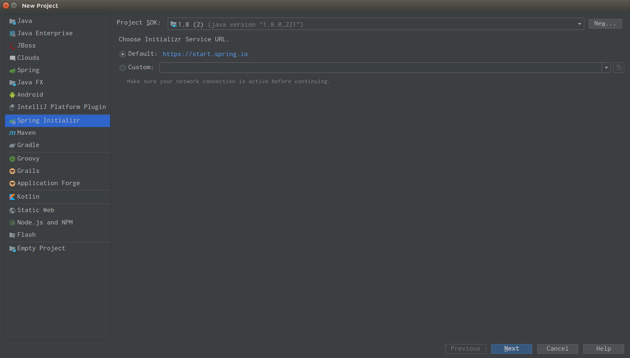

图 4.2.1(1) 选择spring initializr引导

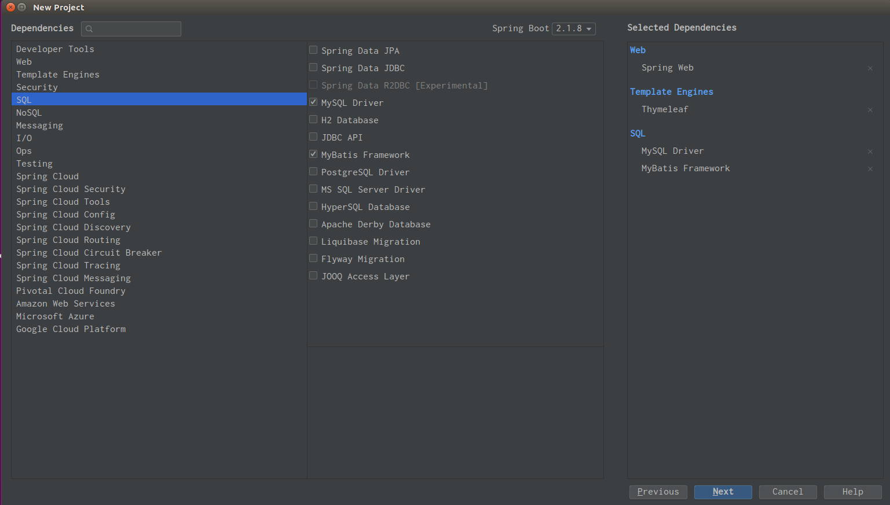

图 4.2.1(2) 选择所需依赖

### Web应用的目录结构

Web相关资源主要在src/main/resources目录下，其子目录结构如下：

|  |  |
| --- | --- |
| 目录 | 说明 |
| /templates/ | 项目的html网页文件 |
| /static/css/ | 项目共用的css文件 |
| /static/img/ | 项目共用的图像文件 |
| /static/js/ | 项目共用的javascript脚本文件 |

### 后台服务的目录结构

后端代码主要在src/main/java目录下，其子目录结构如下：

|  |  |
| --- | --- |
| 目录 | 说明 |
| /Controller | 控制层：控制业务逻辑 |
| /Entity | 实体层：数据库在项目中的类 |
| /Interceptor | 拦截器 |
| /Mapper | 持久层：主要与数据库交互 |
| /Service | 业务层：控制业务 |
| DemoApplication.java | 启动文件 |

### 配置文件目录

|  |  |
| --- | --- |
| 目录 | 说明 |
| /src/main/resources/application.properties | 全局配置文件，配置数据库的连接,日志相关配置 |
| Pom.xml | 项目对象模型，Maven项目的配置文件 |
| /src/main/resources/mappers/userMappers.xml | 数据库的SQL映射 |

# 系统详细设计

## 系统结构设计

Web系统

用户服务模块

应用模块

基站相关模块(预留)

用户登录

修改密码

用户注册

扫频功能

目前web系统主要包括用户登录功能、修改用户密码功能、用户注册功能、及扫频功能；基站相关功能预留界面接口，待后续开发

## 系统功能模块详细设计

### 用户登录模块设计

yes

yes

登录失败

登录界面

验证

管理员

普通用户

退出登录

用户注册

扫频功能

修改密码

1. 登录界面中，有用户名输入框、密码输入框、及登录按键

|  |  |
| --- | --- |
| 接口 | 说明 |
| 用户名输入框 | 使用<input>标签，type：text，id=UserName，提示信息：用户名 |
| 密码输入框 | 使用<input>标签，type：password，id=UserPasswd，提示信息：密码 |
| 登录按键 | 使用<input>标签，type：button，id=””,  在post提交前需要对用户名、密码框非空验证。密码传输到后端需要md5加密，需要使用jQuery.md5.js脚本 |

1. 验证

登录信息的验证主要在后端实现，需要连接mysql数据库进行核对

|  |  |
| --- | --- |
| 函数 | 说明 |
| Loginverify() | 接收前端传来的用户名及密码信息，并通过getByName(name)查询数据库，用户名存在且密码正确，返给前端”true”；用户名不存在或密码错误，返给前端”false” |
| getByName(String name) | 查询mysql数据库用户信息接口函数，参数为用户名，若用户名存在，则返回整个user的信息，包括username、userpassword |

1. 用户注册

|  |  |
| --- | --- |
| 接口 | 说明 |
| 用户名输入框 | <input>标签，type：text，id=reset_uname_id，提示信息：请设置用户名,长度限制：maxlength="6" |
| 密码输入框 | <input>标签，type：password，id=reset_upasswd_id，提示信息：请设置密码,长度限制：maxlength="6"，只允许输入数字 |
| 重复密码输入框 | <input>标签，type：password，id=reset_confirmpasswd_id，提示信息：请重复密码,长度限制：maxlength="6"，只允许输入数字 |
| 注册按键 | <input>标签，type=button，在post提交，需要对用户名、密码非空验证，并保证两次密码一致 |
| Reset()函数 | 接收前端传来的用户名及密码信息，并通过getByName(name)查询数据库，用户名存在则不能注册，返给前端”false”；用户名不存在则注册，返给前端”true” |
| insert(username,userpasswd) | 用户注册函数接口，参数分别为：用户名、密码 |

1. 修改密码

|  |  |
| --- | --- |
| 接口 | 说明 |
| 用户名输入框 | <input>标签，type：text，id=uname_id，提示信息：请输入用户名,长度限制：maxlength="6" |
| 密码输入框 | <input>标签，type：password，id=upasswd_id，提示信息：新密码,长度限制：maxlength="6"，只允许输入数字 |
| 重复密码输入框 | <input>标签，type：password，id=confirmpasswd_id，提示信息：重复新密码,长度限制：maxlength="6"，只允许输入数字 |
| 注册按键 | <input>标签，type=button，在post提交，需要对用户名、密码非空验证，并保证两次密码一致 |
| register()函数 | 接收前端传来的用户名及密码信息，并通过getByName(name)查询数据库，用户名存在则不能注册，返给前端”false”；用户名不存在则注册，返给前端”true” |

### 扫频功能模块设计

此系统中嵌入扫频功能模块，主要是重新调整其显示界面，具体功能在软件频谱分析文档中有作详细介绍。

## 系统界面框架详细设计

### 登录界面设计

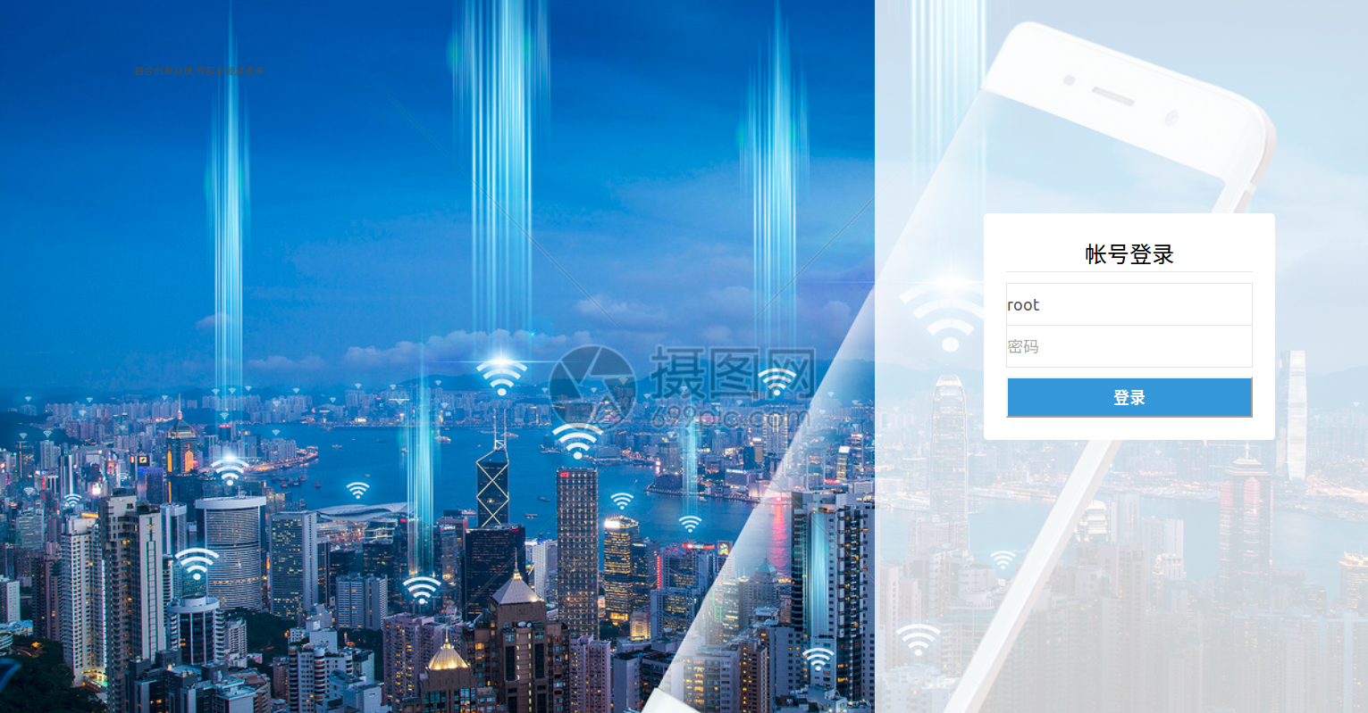

登录界面设计参考：<http://mail.star-net.cn/coremail/>

### 主界面设计

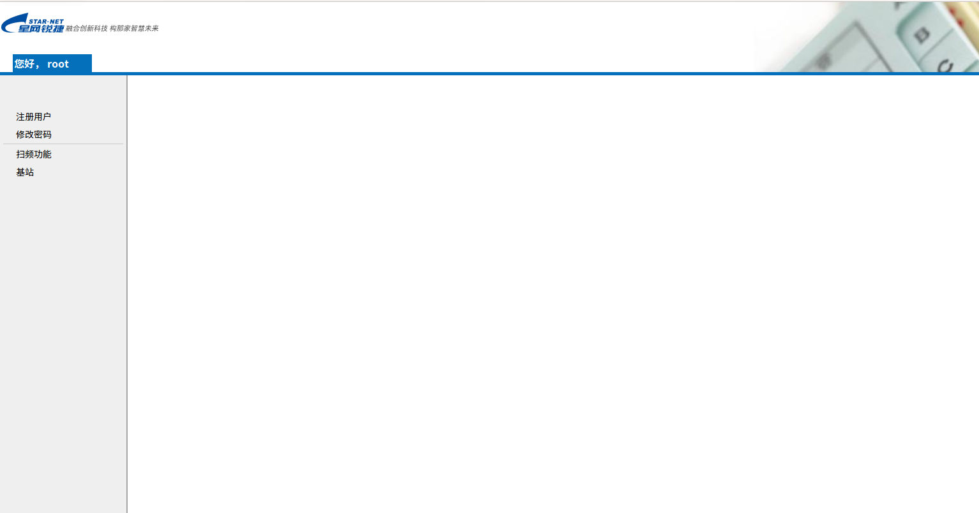

主界面设计参考：<http://mail.star-net.cn/> 邮箱系统的主界面

# 数据库设计

使用mysql数据库，创建数据库命名myweb，在此库下创建users表，user包含name，passwd两个元素，均为char类型

# 非功能性设计

1. 用户在登录、注册、修改密码时，前端向后端传递密码使用md5加密的密文传输，$.md5()依赖jQuery.md5.js文件